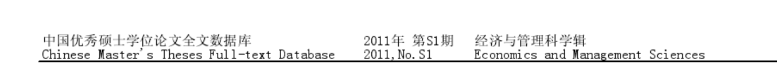

**一、关于shibor**

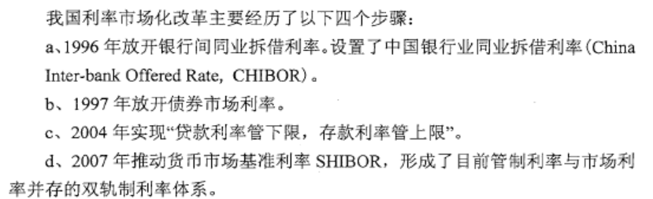

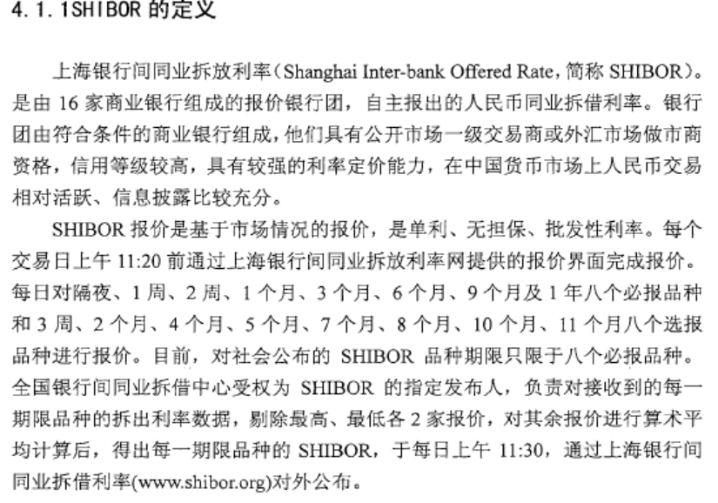

**二、2011年<基于利率市场化shibor利率影响因素的研究>论文思路**

第一部分：文献综述，对前任的研究成果进行概括介绍。

第二部分：课题历史背景，分析shibor功能和受影响的主要因素。

第三部分：建模，利用数据对模型回归分析，模型检验

研究思路：

1. 运用多元线性回归分析，确定影响shibor利率的主要因素
2. 建立用线性回归方程表示的模型
3. 利用统计检验来检验线性回归方程和变量的显著性检验
4. 线性回归模型预测下一阶段shibor利率走势

**第一部分：文献综述，对前任的研究成果进行概括介绍。**

1. **关于shibor利率研究**

·2008分析如何以shibor为基准利率推进我国存贷款利率市场化，并解决相关问题

·2008从shibor推出以来，讨论与货币市场其他利率之间的关系（相关性分析，协整检验，因果检验等数量分析法），确定影响shibor利率水平的因素，建模研究因素对shibor曲线结构的影响

·2009分析比较shibor与libor报价机制和交易技术（定性角度），分析shibor和libor动态特征（定量角度使用CKLS框架下嵌套非线性飘逸函数&GARCH模型，参数估计）

·我国对shibor研究大多分为三类（2010以前）。①利率市场化问题②基准利率地位③利率的决定机制。有关shibor利率的决定因素的论题研究很少。

1. **利率影响因素研究**

·1998chibor分析CHIBOR中最具代表性的隔夜拆借利率和七天拆借利率的协整关系，建立预测模型（ECM精度优于VAR）

·1998选择预测我国同业拆借利率的宏观影响变量（对数化的费雪公式），对同拆率进行拟合预测（带有学习功能的神经网络模型是有效工具）

·2002证明了中国同拆**利率波动较小**，大程度上由人为管控导致（用数据对Vasicek和CIR模型进行参数估计）

·2006分析影响基准利率期限结构的因素（存贷差，狭义货币供应量m1，保费收入）

·2006分析同拆利率变化影响因素（贷款利率、超额准备金利率、存款利率）

·2007以日均隔夜利差序列作为被解释量，研究表明流动性因素、交易量对其有显著影响（AE(P)-EGARCH模型）

·2007研究我国同拆利率长期影响因素（ARIMA模型），发现一年期人民币银行贷款利率和回购利率存在长期正的影响。（Granger因果检验，各因素理论关系验证）

**·关于同拆利率研究角度（2010以前）：①宏观经济变量：存款利率、超额准备金率、综合股价值数、货币供应量，与同拆率时间的关系②研究拆借利率的波动性、流动性，期限结构或构建相应预测模型。**

1. **国外学者研究**

利率市场化程度较高，研究起点早

·1995证明libor长期利率体现人们对外来短期利率的预期（联合测试，特殊的VAR模型）

·1999新加坡金融管理局发现新加坡同拆利率主要根据兑换美元汇率及美元利率所变动，银行定期存款利率和优惠贷款利率反过来影响同拆利率

·国内研究主要集中在市场化利率的定性研究上

**第二部分：课题历史背景，分析shibor功能和受影响的主要因素。**

**1.（历史理论因素）**

·马克思利率理论：一个国家的平均利润率是相当稳定的，从而利率也是相当稳定的。从总体上，平均利润率对利率起着决定和约束作用。但当平均利润率一定是，利率的变动还受市场竞争、资金供求状况、物价水平、经济周期以及国际利率水平等因素影响。

·古典学派利率决定理论：任何生产要素的价格都是由供给和需求在均衡条件下决定的。资本是一种生产要素，利率是资本的价格。在商品市场上，储蓄构成资本的供给，投资构成资本的需求。利率水平由储蓄和投资之间的均衡确定，且储蓄是利率的增函数，投资是利率的减函数。货币供给变动只影响一般价格水平，并不影响利率，利率由投资需求与储蓄医院的均衡所决定。

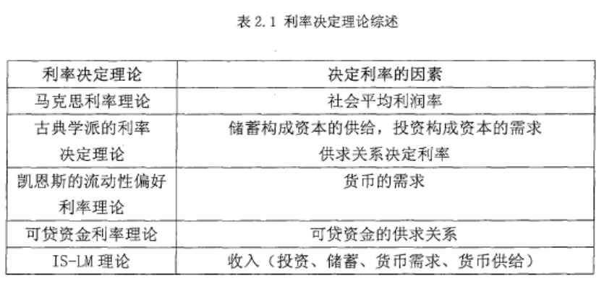

**2.（结合现状分析因素）**

·影响利率因素：平均利润率、货币供求状况、经济运行周期、宏观经济政策、预期通货膨胀率、物价水平、国际利率水平、汇率（定性or定量），注重不同时代背景下的影响因素研究，如背景在推行利率市场化体系下，应结合利率市场化的特点。

货币供求状况：

·货币供给量（**M2**）银行货币理论学习：供过于求，利率↓

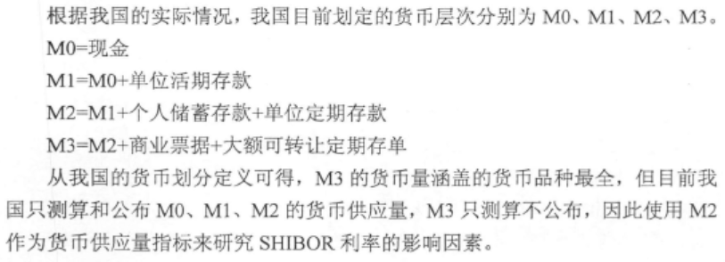

·货币需求量：货币交易需求、预防需求、投资需求（股票投资：上证指数，无相关性，由于资本市场是长期市场，而同业拆借利率位于短期市场内，变动应主要由货币市场供求关系决定）

·数据选择：研究模型是以月度数据为研究对象，shibor/libor都是以每天的一个月利率算数平均所得

·代表我国资产投资的货币量数据：**固定资产投资**规模、速度、比例关系和使用方向的综合性指标。固定资产的投资资金主要来源于国家预算内资金、国内贷款、外资和自筹资金。

物价水平：

**CPI**消费者物价指数，作为观察通货膨胀水平的重要指标。通货膨胀造成信贷资金本金贬值，同时对利息实际价值造成损失，为弥补贬值的损失，贷款人会提高货币利率。

国际利率水平：**LIBOR**

汇率：**美元兑换人民币汇率**

**第三部分：建模，利用数据对模型回归分析，模型检验**

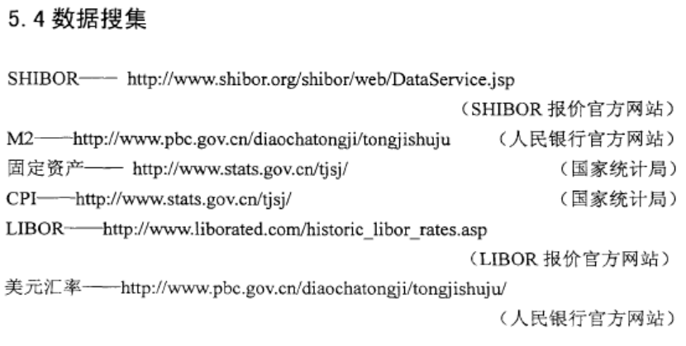

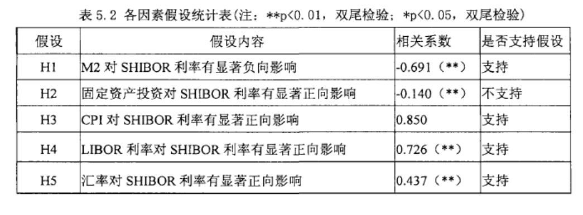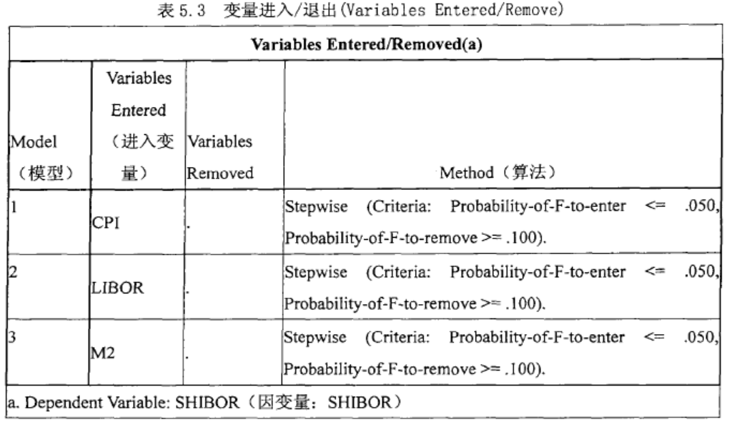

SPSS逐步回归法

